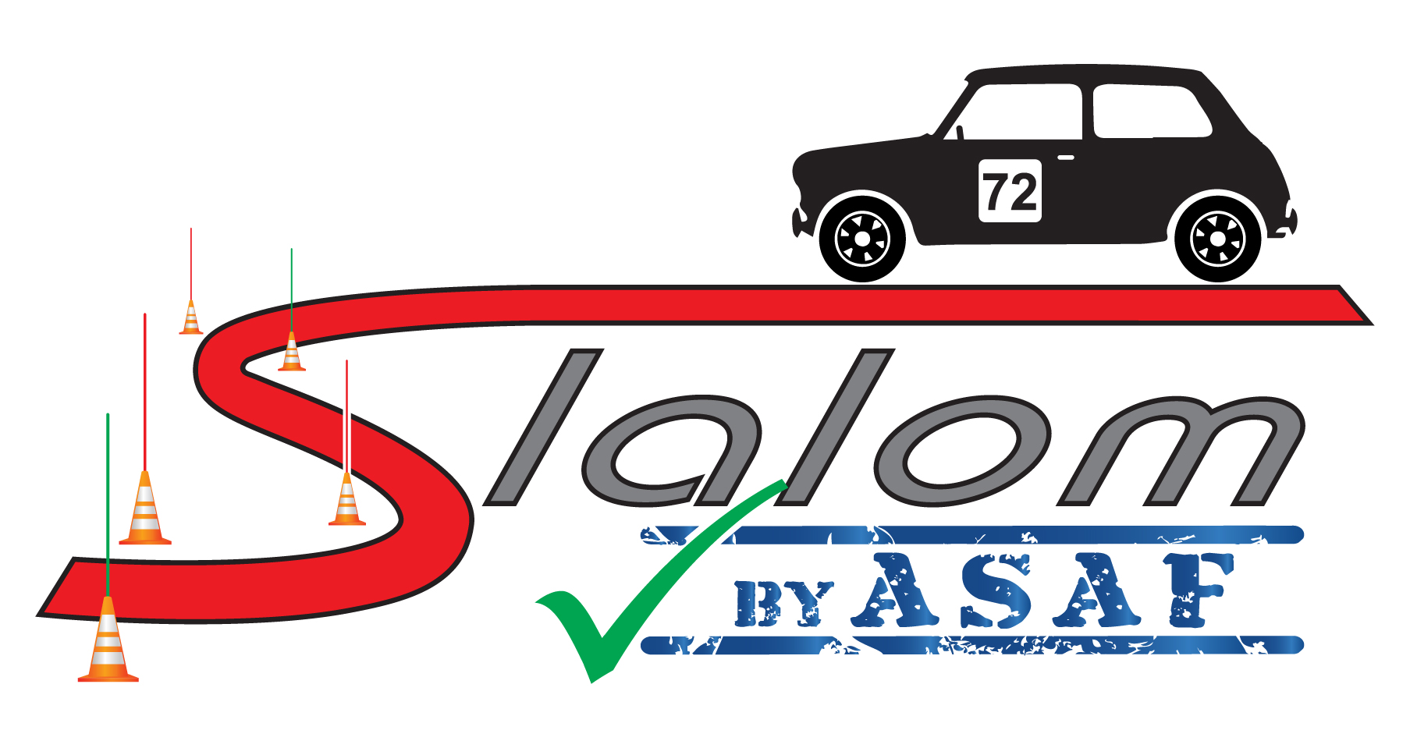
REGLEMENT TYPE "SLALOM"* 2026
(*nom de l'épreuve, type et date)
Dernière mise à jour : 21 janvier 2026

IMPORTANT

Diverses couleurs sont utilisées dans le libellé de ce règlement-type de base.

- Elles vous indiquent les parties essentielles qui doivent subsister dans tous les cas de figure.

Ce sont celles reprises en NOIR. Vous ne pouvez pas les modifier sans dérogation préalable du OA de l'ASAF.

- Elles vous indiquent celles que vous devez supprimer si elles ne s'appliquent pas à l'épreuve que vous organisez ; elles sont reprises en BLEU. Dans le cas où elles y sont applicables vous les reprendrez après les avoir remises en NOIR ou en ROUGE (voir ci-dessous).

- Elles vous indiquent quelles sont les modifications intervenues dans la réglementation depuis la dernière saison et qui figurent pour la première fois dans le Règlement-type ; elles figurent en ROUGE et vous pouvez les maintenir dans cette couleur pour attirer l'attention des concurrents potentiels. Vous ne pouvez pas les modifier sans dérogation préalable du OA de l'ASAF.

- Elles vous guident dans la rédaction correcte de votre règlement et doivent en être supprimées ; ce sont les mentions écrites en VERT et en caractères italiques.

Déclaration de l’organisateur aux officiels chargés de l’approbation de ce règlement

Le présent règlement particulier est basé sur le règlement type actuel, tel qu’il figurait sur le site Internet de la Fédération, le ……………*, date à laquelle, je l’ai téléchargé.
Nom et signature :

* Date à mentionner par l’organisateur avant l’envoi aux responsables "CSAP" et "ASAF"

NDLR : Ce cadre n'est pas destiné à figurer dans le règlement de l'épreuve qui sera édité après son approbation. Il sera donc effacé avant le renvoi, à l'organisateur, du règlement approuvé par le secrétariat de l’ASAF.

Rappel de la procédure mise en place pour l'approbation des règlements
(extrait du RSG 2026.

ATTENTION : Les projets de règlements ne respectant pas ces conditions d'approbation seront systématiquement retournés aux expéditeurs pour mise en conformité.

    - Soumission par l’organisateur, du projet de règlement pour approbation.

Envoyer, par courriel, sous fichier Word, (texte intégralement en noir et sans fonds ou cadres colorés), son projet de règlement, basé OBLIGATOIREMENT sur le dernier règlement type de la discipline, édité sur le site Internet de la Fédération (www.asaf.be) et dont la date est reprise dans l’en-tête ci-dessus.

Ce projet comportera les logotypes de l’organisateur, de l’ASAF, de la CSAP d’appartenance et de l’ADEPS. En cas d'infraction, au niveau de la présence des logos obligatoires, une amende automatique de 25 € sera appliquée.

Un exemplaire de la licence d’homologation délivrée par un Inspecteur –Sécurité de la Fédération sera joint à l’envoi. Il est à noter que la licence d’homologation peut être "scannée" et transmise également par courrier électronique.

Cet envoi (par l’organisateur, au responsable "CSAP"), se situera, au plus tard, 60 jours avant son épreuve (sous peine d’amende de 50 € par tranches de 10 jours de retard),

L'ultime délai accepté pour l'introduction de la demande auprès du responsable de la CSAP concernée, est de 30 jours. Passé ce délai, l'épreuve sera considérée comme annulée. Les démarches d'annulation seront entamées sans attendre.

Après approbation du RP par ses soins, le responsable "CSAP", le fera suivre (sans renvoi à l’organisateur), via le Secrétariat de l’ASAF, à la personne chargée de l’approbation finale (que l’épreuve soit reprise ou non aux championnats) (un accusé parviendra à l'organisateur afin qu'il soit informé de l'acheminement de son projet).

La personne désignée* par le Secrétariat de l'ASAF pour effectuer une dernière relecture, accordera, éventuellement, son approbation provisoire, laquelle deviendra, définitive après que les modifications demandées aient été effectuées.
*C’est cette personne qui se chargera, également, de transmettre le règlement officialisé aux divers intervenants désignés dans nos Prescriptions Sportives.

La procédure d'approbation du règlement sera considérée comme accomplie lorsque celui-ci sera retourné, dûment corrigé/complété et signé par le relecteur du Secrétariat et la publication du règlement pourra, alors seulement, avoir lieu.

LOGO du Club organisateur

  Logo CSAP

EPREUVE :
DATE :
ORGANISATEUR :
N° D’ENTREPRISE :

ADRESSE SECRETARIAT – DIRECTION DE COURSE :

Indiquez des adresses pouvant être assimilées par un GPS (commune avec code postal, rue et n°)

REMARQUE :
R.T.G. = Règlement Technique Général
R.S.G. = Règlement Sportif Général.

REGLEMENT PARTICULIER

Les personnes identifiées ci-dessous dont les fonctions nécessitent la détention d’une licence " OFF", sont tenues d’être en possession de leur licence, en cours de validité, dès le moment de l’envoi du règlement de l’épreuve aux divers responsables pour approbation.
Pour votre information, vous pouvez retrouver le type et le numéro de licence d'une personne dont vous connaissez l'identité via le site de l'ASAF. Pour y accéder, cliquez sur le dernier onglet du ruban du site ASAF (trois traits horizontaux) et ensuite sur "LicenceFinder".
Vérifiez, également, qu’elle est bien accréditée pour occuper la fonction que vous voulez lui confier (voir listes reprises sur le site Internet de l’ASAF).
(Les fonctions nécessitant cette accréditation sont précédées d'un astérisque)

DIRECTION DE COURSE

*Directeur de course : Lic. ASAF N°
*Directeur de course adjoint principal : Lic. ASAF N°
Directeur de course adjoint : Lic. ASAF N°
*Directeur de sécurité : Lic. ASAF N°
*Directeur de sécurité adjoint principal : Lic. ASAF N°
Directeur de sécurité adjoint : Lic. ASAF N°
Secrétaire du meeting : Lic. ASAF N°
*Relations concurrents : Lic. ASAF N°
*Ces fonctions doivent être occupées par des personnes accréditées

OFFICIELS DESIGNES A L’EPREUVE

Commission Sportive Président de Collège : Lic. ASAF N°
Adjoint : Lic. ASAF N°
Commission Technique Président de Collège : Lic. ASAF N°
Adjoints : Lic. ASAF N°
: Lic. ASAF N°
Equipe médicale :
Ambulance(s) : Nombre :

(N.B. : Des rubriques peuvent encore être ajoutées, au choix des organisateurs, telles que Chefs de Secteur, Transmissions, Animation, Service d’ordre, Extra-sportif, Relations publiques, ...)

CHAPITRE 1er – GÉNÉRALITÉS

Article 1 : Définition – Eligibilité

Championnat FWB | OUI – NON | Voir RP SL Art 13
Championnats CSAP | Toutes CSAP – NON | Voir RP SL Art 13
Championnat VASAF | OUI – NON | Voir RP SL Art 14

- Permanences avant : …………….(jusqu’au………..) et après l’épreuve ……………………………………. :
Nom, adresse : Tél :
Nom, adresse : Tél :
Pendant l’épreuve : (préciser l’endroit) Tél :

b) Timing

00/00/0000 | 00h00 | Début des engagements via la plate- forme "engagement" de l'ASAF, uniquement. (voir Art. 3.3.9 du RSG)  (2 jours après la parution du règlement particulier et maximum 2 mois avant la clôture des inscriptions à droits simples)
00/00/0000 | 00h00 | Clôture des inscriptions (au plus tard jour J*-2) sauf pour la Division 1 et la Division 6 - ACCESS
00/00/0000 | 00h00 | Affichage de la liste des engagés.  Parution via les réseaux sociaux (Facebook, Site internet, etc.)
00/00/0000 | 00h00 | - Ouverture du Secrétariat
00/00/0000 |  | - Ouverture des Vérifications Techniques
00/00/0000 | 00h00 | Début de la reconnaissance pédestre
00/00/0000 | 00h00 | Fermeture du Secrétariat
00/00/0000 | 00h00 | Clôture des Vérifications Techniques
00/00/0000 | 00h00 | Affichage de la liste "officieuse" des véhicules et pilotes qualifiés à prendre le départ
00/00/0000 | 00h00 | Officialisation de la liste des véhicules et pilotes qualifiés à prendre le départ. (au plus tôt, 30 minutes après l'heure d'affichage "officieux")
00/00/0000 | 00h00 | Fin de la reconnaissance pédestre - Briefing.
00/00/0000 | 00h00 | Début de la première manche
00/00/0000 |  | 60’ maximum après l’arrivée du dernier concurrent : affichage des résultats officieux  30’ après l’affichage des résultats officieux : affichage des résultats OFFICIALISES  30’ après l’heure de l’officialisation du classement final : Publication des résultats par affichage et édition via les réseaux sociaux.

*"J" étant le jour de l'épreuve à partir duquel se réfère le délai

Article 2 : Véhicules

Division Accès | OUI – NON | Voir RP SL Art 2.2.7.
Challenge « Vintage » | OUI – NON | Voir RP SL Art 2.2.8.1.
Challenge « JUNIOR » | OUI – NON | Voir RP SL Art 2.2.8.2.

Article 3 : Engagement

3.1. Procédure

Engagement en ligne sur www.asaf.be
Payement sur le compte BE.. …. …. ….
Intitulé : ……………………………….
Communication : ……………………..
Catégorie | Du ../.. au ../../…. | Jusqu’au ../../…. | Réglementation technique
Engagement Divisions 1 |  |  | Voir RP SL Art 2.2.2.
Engagement Division 2-3-4-5 |  |  | Voir RP SL Art 2.2.3.-2.2.4.-2.2.5.-2.2.6.
Engagement Accès |  |  | Voir RP SL Art 2.2.7.
Numéro de course | 1€/chiffre maximum

Article 4 : Participation

Délivrance de TP en Division 1  et en Accès | OUI – NON | Voir RSG Art 2.3.

CHAPLITRE 2 - MODALITÉS DE ’ÉPREUVE

Article 1 : Vérifications administratives

Date
Heure
Endroit

Article 8 : Vérifications Techniques
Article 2 : Vérifications techniques

Date
Heure
Endroit

CHAPITRE 3 - DÉROULEMENT DE L’ÉPREUVE

Article 1 : Parcours

- Situation :
- Longueur : mètres
- Nombre de manches prévues :
- Nombre de boucles par manche :
- La reconnaissance PEDESTRE du parcours aura lieu de h à h.

Article 2 : Prescriptions de l’épreuve

- Les départs seront donnés à partir de h, dans l’ordre des numéros sauf sur décision extraordinaire de la Direction de course.
Tout véhicule se présentant en retard au départ d’une manche pourra être refusé.
- Une bâche de 4m sur 3m devra obligatoirement être placée sous la voiture, lors de chacun de ses séjours dans le Parc des concurrents, sous peine d’une amende automatique de 25 € par infraction constatée.

Article 3 : Affichage - Classements

Affichage : avant, pendant et après l’épreuve : (Signaler l’emplacement "Matériel" et, éventuellement, "Virtuel" de l’affichage officiel) et la parution sur le site internet et/ou FB de l’organisateur

Article 4 : Proclamation des résultats – Remise des trophées

- Le classement final sera affiché sur le tableau d’affichage de la Direction de Course et officialisé, endéans les délais réglementaires, par les Commissaires sportifs. Il sera, en outre, publié sur le site internet de l’organisateur et/ou sur sa page Facebook.
- La proclamation des résultats et la remise des trophées se dérouleront le …………. à.……... heures (préciser l'endroit), au maximum 2 heures après la fin de la dernière manche.
- Des prix (facultatifs)et trophées seront distribués successivement, comme suit :

- (Le cas échéant) Autres récompenses éventuelles (débuter la cérémonie par ce point)

Classements par classes (1 à 9, et celui du Chalenge "JUNIOR" éventuel)

Classement inter écuries

Classement "première dame"

Classement général (Division 4 - Toutes cylindrées confondues)

Classement général (Division 5 – Toutes cylindrées confondues)

(Le cas échéant) Classement général (Division 6 - Access)

Classement général (Divisions 1 2 3)

CHAPITRE 4 - APPROBATIONS
Article 1 : Divers

En cas de litige, le texte français fera foi.

Le présent règlement a été approuvé par :

Nom : ………….. Prénom : …………, Pour la CSAP ….. Lic. N° …… , en date du

Nom : ………….. Prénom : …………, Pour le Secrétariat de l’ASAF, Lic. N° ……, en date du

Votre inscription doit se faire en ligne uniquement.
(sauf pour les participants admis en Divisions 1 et 6 qui sont eux autorisés à s'inscrire le jour de l'épreuve.
(Dans ce cas, les formulaires ci-dessous peuvent être utilisés).
Tous les documents annexes s'y rapportant seront automatiquement générés
par l'application "engagement en ligne" et vous seront transmis par courriel
dès que la procédure sera complètement et officiellement finalisée.

Club organisateur :  Epreuve : Date : |  |  |  |  |  | N°
Inscription en ligne via la plate-forme d’engagement de l’ASAF : www.asaf.be
Formulaire "papier" à utiliser uniquement par les participants en Division 1 et 6-Access
s'inscrivant le jour de l'épreuve
* MENTIONS RESERVEES A L'ORGANISATION
Engagement reçu le : | Paiement reçu le : | Div.: | Cla : | Challenge  Promo  □ | Challenge  Vintage  □ |  | Access  □

PILOTE/CONDUCTEUR (remplir en caractères d’imprimerie, svp)
Nom :  Si pseudonyme: |  |  |  |  |  |  |  |  |  |  |  | Prénom : |  |  |  |  | H  ◻ | F  ◻ | X  ◻
Né(e) le : |  |  |  |  |  | Adresse : |  |  |  |  |  |  |  |  |  |  | N° :
Code postal : |  |  |  |  |  | Localité :
Si nous devons vous contacter : E-Mail :
Tél/GSM :
ASAF |  |  |  |  |  |  | VAS |  |  |  |  |  |  | N° de Licence |  | Type
☑ | □ BT | □ HT | □ LG | □ LX | □ NA |  | □ AN | □ LI | □ OV | □ VB | □ WV

Ecurie :

VEHICULE : | Marque : |  | Type :
Année de fabrication : |  |  |  |  | Cylindrée : cc
Numéro attribué à la voiture : |  |  |  | TURBO : OUI / NON

DIVISION | CLASSE
 |  | Lic. A4 min. pour piloter en : | Classe : 10 (*)
 |  | Lic. C min. pour piloter en : | Classes : 4 /5/6/7/8/9 (*)
 |  | Lic. L min. pour piloter en : | Classes : 1/2/3 et Access (*)
(*) voir Prescriptions Sportives ASAF et/ou le règlement particulier de l’épreuve pour les cylindrées maximales

A compléter si plusieurs pilotes sur la même voiture
Nom du 1er Pilote | Nom du 2ème Pilote
Nom du 3ème Pilote | Nom du 4ème Pilote

Abandon de recours participants
Je soussigné(e) déclare participer de ma propre initiative aux épreuves inscrites au calendrier ASAF et à ne participer qu’aux épreuves dont l’accès m’est ouvert en conformité avec les règlements de l’ASAF et déclare renoncer pour moi-même, mes ayants droits, mes héritiers, mes proches (parents, conjoint, enfants) et nos assureurs, à tout recours contre :
(1) l'ASAF et les CSAP. ; (2) le(s) propriétaire(s) et/ou exploitant(s) du circuit, si l’épreuve a lieu sur circuit ; (3) le ou les organisateurs de la manifestation ; (4) d’autres participants et, si l’épreuve a lieu sur circuit, d’autres utilisateurs dudit circuit ; (5) les concurrents et les propriétaires ou détenteurs des véhicules participants ; (6) les préposés, aides bénévoles et chargés de mission des personnes (ou organismes) visés aux points 1,2,3,4 et 5 ci avant ; (7) les assureurs des personnes (ou organismes) visés aux points 1 à 6 ci avant ;
pour tout dommage que je causerais ou subirais au cours d’une des épreuves (y compris entraînements) reprises au calendrier qu'il soit ou non la conséquence directe ou indirecte d'une négligence ou faute des personnes et des organismes repris sub 1 à 7 ci-avant. En cas de décès, le présent abandon de recours contient également engagement de porte-fort pour mes ayants droit, mes héritiers, mes proches et nos assureurs.
R.G.P.D. |  | Si les deux cases ne sont pas cochées, votre inscription à l’épreuve ne pourra pas être enregistrée !
□ | J’autorise l’ASAF, les CSAP et le club à traiter les données reprises ci-dessus, en conformité avec la déclaration relative à la vie privée et aux données personnelles de l’ASAF et du club, dont j’ai pris connaissance et auxquelles j’adhère.  La déclaration susdite est disponible sur demande et consultable sur le site de l’ASAF : www.asaf.be
□ | Je reconnais que l’absence de communication des données sollicitées ci-dessus rendra mon inscription nulle et non avenue.

Après avoir pris connaissance du règlement particulier de l'épreuve susnommée, je m’engage à en observer toutes les prescriptions et certifie que les présentes données sont exactes. Je certifie sur l'honneur que le véhicule est conforme à la dernière réglementation de l’ASAF et qu'aucune modification non autorisée n'y a été apportée. J’autorise l’ASAF à effectuer toutes les vérifications reprises dans ses Prescriptions Sportives, destinées à en vérifier la conformité. Je m’engage, en outre, à me soumettre à toute mesure du taux d’alcoolémie et contrôle de dopage qui me seraient imposés par l’organisateur, par un Officiel ou par les autorités compétentes.
Fait à ……………………………… le …… / …… / ……
(Faire précéder la signature de la mention "Lu et approuvé")
Signature du pilote

Epreuve :  Date : |  |  |  |  |  |  |  |  |  |  |  |  |  |  |  |  |  |  |  | N°
VERIFICATIONS - Divisions 1
Renseignements d'identification à compléter sur la plate-forme
d’engagement en ligne : www.asaf.be
Formulaire "papier" à utiliser uniquement par les participants en Division 1 s'inscrivant le jour de l'épreuve
PILOTE/CONDUCTEUR
Nom :  Si pseudonyme : |  |  |  |  |  |  |  |  |  | Prénom : |  |  |  |  |  |  |  | Signature
Prov. | ASAF |  |  |  |  | VAS |  |  |  |  |  | N° Licence |  |  |  |  |  |  | Type
 | BT | HT | LG | LX | NA | AN | LI | OV | VB |  | WV
☑ | □ | □ | □ | □ | □ | □ | □ | □ | □ |  | □
VOITURE
Marque - Type |  |  |  |  |  |  |  |  | Cyl. |  |  |  | Turbo |  | Div. | Cla. | Challenges
 |  |  |  |  |  |  |  |  | cc |  |  |  | OUI / NON |  |  |  | PROMO□  VINTAGE□

RESERVE A LA COMMISSION TECHNIQUE ET A L’ORGANISATEUR
N° de portières / Capot AV |  | Fixations des roues
Pare-brise feuilleté |  | Fonctionnement des freins
Eclairage |  | Anneaux de remorquage
Documents de bord |  | Autocollants ASAF
Réservoir d’essence |  | Passeport ASAF PH N°
Canalisation d'essence |  | Vêtements (Combinaison)
Tôle pare-feu avant/arrière |  | Divers :
Arceau de sécurité |  | Divers :
Ceintures de sécurité / Harnais |  | Conformité de classe
Batterie |  | Conformité de division
Extincteur
Sièges |  | (Modifier éventuellement la liste des engagés)
Appui-tête |  | EN ORDRE
Casque / HANS |  | NON CONFORME
Fixations dans l'habitacle |  | COMMISSAIRE TECHNIQUE
Publicités sur vitres |  | Licence N° :
Rétroviseurs Ext. / Int. |  | Nom/Cachet :
Ornement extérieur
Echappement
Protections des tuyauteries
Poids |  | SECRETARIAT DE L'ORGANISATION :
Elargisseurs de voies
Pneumatiques

Epreuve :  Date : | N°
VERIFICATIONS - Division 6-Access - D1 Vintage )
Renseignements d'identification à compléter sur la plate-forme
d’engagement en ligne : www.asaf.be
Formulaire "papier" à utiliser uniquement par les participants en 6-Access s'inscrivant le jour de l'épreuve

PILOTE/CONDUCTEUR
Nom :  Si pseudonyme : |  |  |  |  |  |  |  |  |  |  | Prénom : | Signature
Prov. | ASAF |  |  |  |  | VAS |  |  |  |  | N° Licence | Type
 | BT | HT | LG | LX | NA | AN | LI | OV | VB | WV
☑ | □ | □ | □ | □ | □ | □ | □ | □ | □ | □

VOITURE
Marque - Type | N° Plaque | N° de châssis
1ère Année de fabrication ou d'homologation FIA/ASN |  |  | Je m’inscris en
 |  |  | □ en D1 Vintage | □ en Access

Je, soussigné, atteste sur l’honneur que le véhicule ci-après désigné est conforme aux Prescriptions Sportives de l’ASAF, que les éventuelles modifications y apportées, l’ont été dans les règles de l’art et que, si le véhicule est immatriculé, il l’est en conformité avec les lois et règlements en vigueur.

Signature précédée de la mention : « Lu et approuvé » :

Spécifique "Access"
Je, soussigné, atteste sur l’honneur que le véhicule ci-après désigné est en parfait état de marche, conforme aux impositions du Code de la Voie Publique et qu’aucune modification n’y a été apportée. En conséquence de quoi, j’assume les conséquences des manquements qui pourraient y être découverts.

Signature précédée de la mention : "Lu et approuvé" :

RESERVE A LA COMMISSION TECHNIQUE ET A L’ORGANISATEUR
Documents de bord |  | Divers :
Eclairage |  | Divers :
Ceintures de sécurité / Harnais
Extincteur |  | EN ORDRE
Casque / Hans |  | NON CONFORME
Pneumatiques
 |  | COMMISSAIRE TECHNIQUE
 |  | Licence N° :
 |  | Nom/Cachet :
 |  | SECRETARIAT DE L'ORGANISATION :

Copie de la licence "sportive" 2026  Formulaire "papier" à utiliser uniquement par les participants en Division 1 et 6-Access  s'inscrivant le jour de l'épreuve | N°

Pilote :
□ | Je sollicite un "T.P.". Le formulaire de demande, dûment complété est joint au présent document.  Le virement du droit y afférent a été exécuté, sur le compte de l'organisateur.
□ | Je sollicite un "T.P.". Les formalités s'y rapportant (formulaire et paiement) seront effectuées auprès du Commissaire  Sportif le jour de l'épreuve.
□ | Je possède une licence ASAF ou VAS
Placez ici la copie de votre licence face « année »  Inutile si la face avant ne comporte aucune donnée  2026 |  | Placez ici la copie de votre licence face « photo »  Exemple :  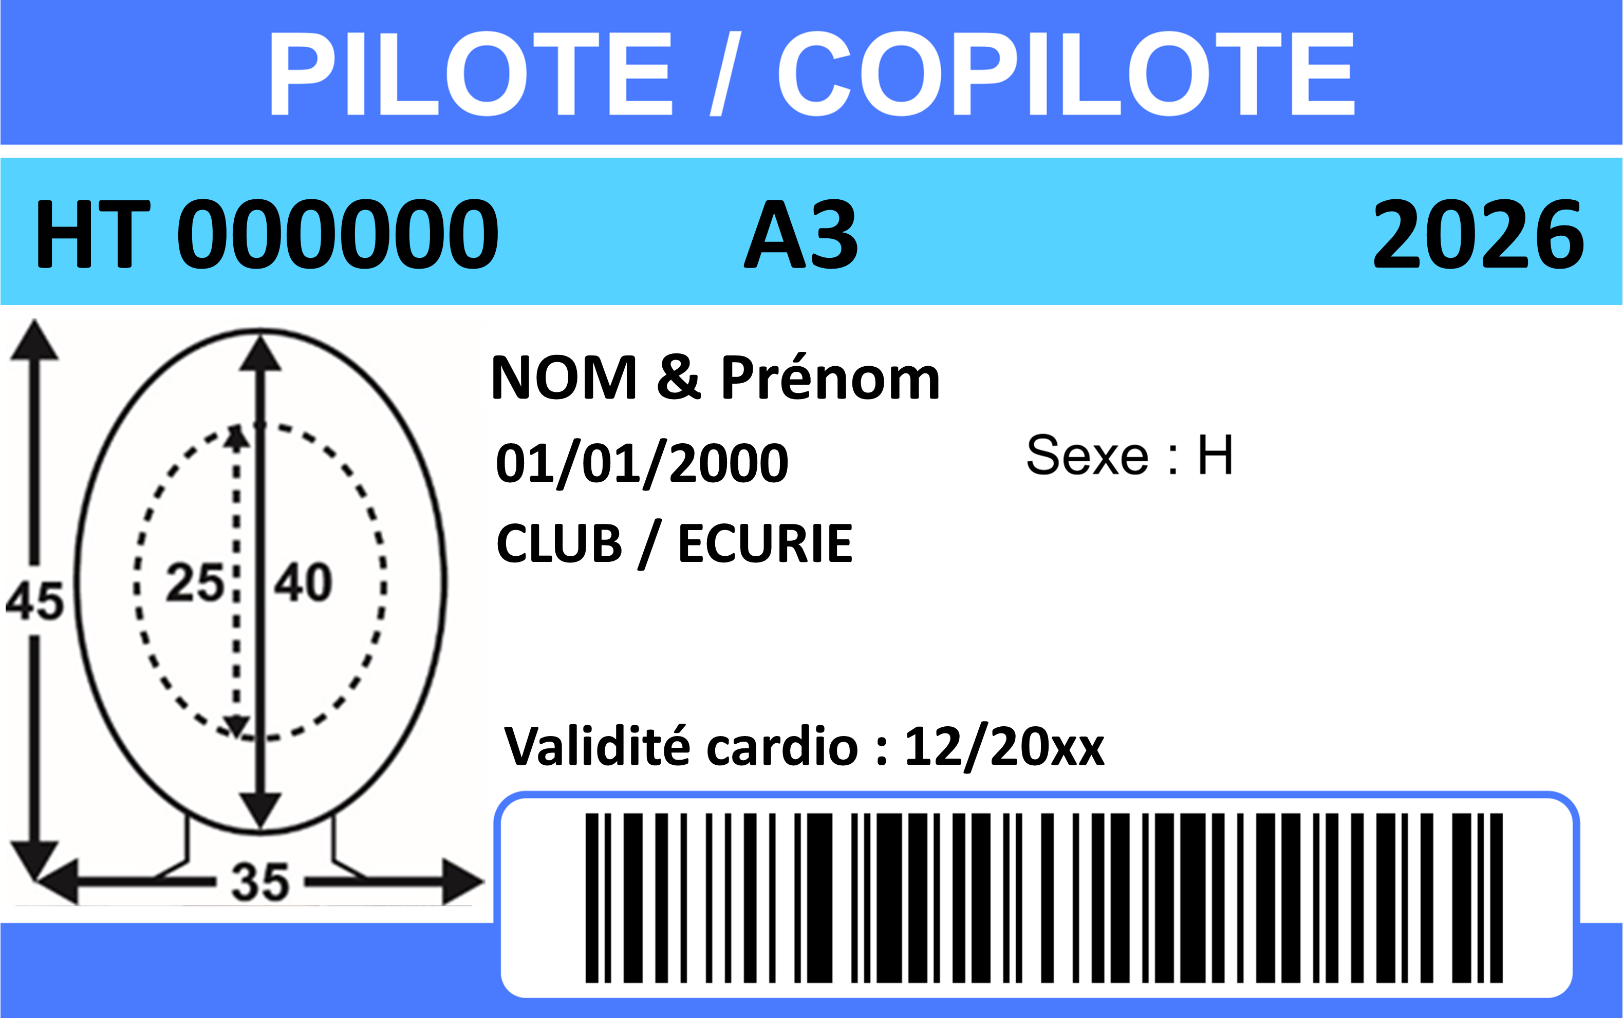

Les documents ci-dessous doivent être tenus à la disposition des Commissaires Sportifs aux fins de vérification, et ce, pendant toute la durée de l’épreuve :

- Cartes d’identité ;
- Permis de conduire, svp ouvert si ancien modèle ;
- Licences "Sportives" ASAF, VAS ;

Formulaire de demande de TP"L" (valable pour un meeting)
Pour les demandeurs MAJEURS
Uniquement pour les participants en Division Access & Division 1
 | Selon le choix de l’organisateur*, la présente demande :  - Est à rentrer en même temps que l'inscription en ligne de l’épreuve pour laquelle le TP est sollicité et le montant du droit est à ajouter à celui de l’engagement ;  - Est à remettre au secrétariat le jour de l'épreuve, où le droit du TP sera perçu par l’organisateur ou par un CS de l’ASAF.  *Voir RP de la manifestation pour connaître la procédure choisie |  | Réservé au secrétariat de l’ASAF  N° 2026
Rue de l’île Dossai, 12 – 5300 Sclayn  Tel. : 085/27.14.60  E-mail : secretariat@asaf.be  Site Internet : www.asaf.be |  |  | N° du T.P. pour l’épreuve :
Les candidats DOIVENT compléter le formulaire dans son intégralité en MAJUSCULES
Nom de l’épreuve : |  | Date :

Certificat médical (Médecin de famille) :NON  Attestation non-contre-indication à la pratique du sport automobile, suffisante  (Voir ci-dessous) |  |  |  |  |  |  |  |  |  |  |  |  |  |  |  |  |  |  |  |  |  |  |  |  | □ TP- L (25 €)
Expérience requise :: NON
Province : |  |  |  |  |  |  |  |  |  |  |  |  |  |  |  |  |  |  |  |  |  |  |  |  |  | Je possédais une licence l’année précédente ou avant : |  |  |  |  |  |  |  |  |  |  |  |  |  |  | OUI / NON
Nom :
Prénom : |  |  |  |  |  |  |  |  |  |  |  |  |  |  |  |  |  |  |  |  |  |  |  |  |  |  |  |  |  |  |  |  |  |  |  |  |  |  |  | Sexe : |  | H |  | F | X
Rue : |  |  |  |  |  |  |  |  |  |  |  |  |  |  |  |  |  |  |  |  |  |  |  |  |  |  |  |  |  |  |  |  |  | N° : |  |  |  |  |  | Bte :
Pays : |  |  |  |  | C.P. : |  |  |  |  |  |  |  | Localité :
Né(e) le : |  |  |  |  | - |  |  | - |  |  |  |  |  | Nationalité : |  |  |  |  |  |  | Permis de conduire : |  |  |  |  |  |  | OUI / NON |  |  |  |  | Depuis + de 3 ans : |  |  |  |  |  |  | OUI / NON
Téléphone fixe : |  |  |  |  |  |  |  | / |  |  |  |  |  |  |  |  |  |  |  |  | GSM : |  |  |  |  |  |  |  | /
E-mail :
Age minimum : 18 ans (Voir également RSG, Article 2 )
Abandon de recours participants - Attestation d’aptitude - RGPD - Déclaration à signer par le demandeur
Je soussigné(e) déclare participer de ma propre initiative aux épreuves inscrites au calendrier ASAF et à ne participer qu’aux épreuves dont l’accès m’est ouvert en conformité avec les règlements de l’ASAF et déclare renoncer pour moi-même, mes ayants droits, mes héritiers, mes proches (parents, conjoint, enfants) et nos assureurs, à tout recours contre :
l'ASAF et les CSAP. ;
le(s) propriétaire(s) et/ou exploitant(s) du circuit, si l’épreuve a lieu sur circuit ;
le ou les organisateurs de la manifestation ;
d’autres participants et, si l’épreuve a lieu sur circuit, d’autres utilisateurs dudit circuit ;
les concurrents et les propriétaires ou détenteurs des véhicules participants ;
les préposés, aides bénévoles et chargés de mission des personnes (ou organismes) visés aux points 1,2,3,4 et 5 ci avant ;
les assureurs des personnes (ou organismes) visés aux points 1 à 6 ci avant ;
pour tout dommage que je causerais ou subirais au cours d’une des épreuves (y compris entraînements) reprises au calendrier qu'il soit ou non la conséquence directe ou indirecte d'une négligence ou faute des personnes et des organismes repris sub 1 à 7 ci-avant. En cas de décès, le présent abandon de recours contient également engagement de porte-fort pour mes ayants droit, mes héritiers, mes proches et nos assureurs.
Par ma signature, je certifie sur l’honneur :
- être en possession de mon permis de conduire si l’activité pratiquée l’exige et m’engage à notifier à l’ASAF toute modification ou suspension de celui-ci ;
- que je m’engage à ne pas faire usage de drogues dites illégales ; je suis d’accord de me soumettre, lors de compétitions, aux contrôles effectués par la Fédération ou l’autorité de contrôle antidopage compétente, ainsi qu’aux contrôles du taux d’alcoolémie
- que j’ai pris connaissance des règlements qui régissent les épreuves automobiles organisées sous l’égide de l’ASAF et que je m’engage à les respecter sans réserve ainsi que tous les règlements dérivés, dont ceux, particuliers, des épreuves.
- que je m’engage à déclarer à la compagnie d’assurance AXA, via le courtier Roland LADURON & MORSA, toute infirmité ou maladie grave me survenant en cours d'assurance. Ceci, dans un délai de trente jours : la cécité, la surdité, la paralysie, l'épilepsie, les attaques d'apoplexie, le delirium tremens, les troubles mentaux, le diabète et toutes les maladies ou infirmités aggravant dans une mesure similaire les risques d'accidents ou leurs conséquences)
Règlement Général pour la Protection des Données, en abrégé R.G.P.D.
Attention, il faut cocher les 3 cases pour que ce formulaire soit valide !
◻ | Je sollicite, en même temps que ma licence, la qualité de membre adhérent de l’asbl ASAF, dont je m’engage à respecter les statuts et le règlement d’ordre intérieur.
◻ | J’autorise l’ASAF, les CSAP et le club à traiter les données reprises ci-dessus, en conformité avec la déclaration relative à la vie privée et aux données personnelles de l’ASAF et du club, dont j’ai pris connaissance et auxquelles j’adhère.  La déclaration susdite est disponible sur demande et consultable sur le site de l’ASAF : www.asaf.be
◻ | Je reconnais que l’absence de communication des données sollicitées ci-dessus rendra mon affiliation nulle et non avenue.
Attestation de non-contre-indication à la pratique du sport automobile, à compléter
J’atteste sur l’honneur être apte à la pratique du sport automobile**/karting** et ne présenter aucune contre-indication à la pratique du(des)dit(s) sport(s), en tant que pilote**/co-pilote**/passager**. (** Biffer éventuellement les mentions inadéquates)

Signature du demandeur précédée de la mention "lu et approuvé" :
Fait à ………………….……………, le …………./……...…./…..……..
Réservé au  Com. Sportif |  | Date : |  |  |  |  |  |  |  |  | N° de Licence : |  |  |  |  |  |  |  | Signature du Com. Sportif  Pour autant que l'attestation d'aptitude,  ci-dessus, soit signée.

